十天十场！2024建邺活力青年周专场活动圆满落幕

金秋十月，一场场别开生面的街头音乐盛宴在南京市建邺区两大热门广场上演，这场名为“文润建邺，艺美生活”的活力青年周系列活动，给南京市民和游客带来了难忘的音乐体验。
活动自10月16日开始至10月25日结束，吸引了1万余名现场观众，20余万名观众在线观看，先后在建邺西城·夜未央音乐广场、江心洲Rocho咖啡广场等地成功举办，不仅为青年演绎者提供了一个展示自己音乐才华的平台，同时也向外界展示了南京青年文化活力和城市魅力。
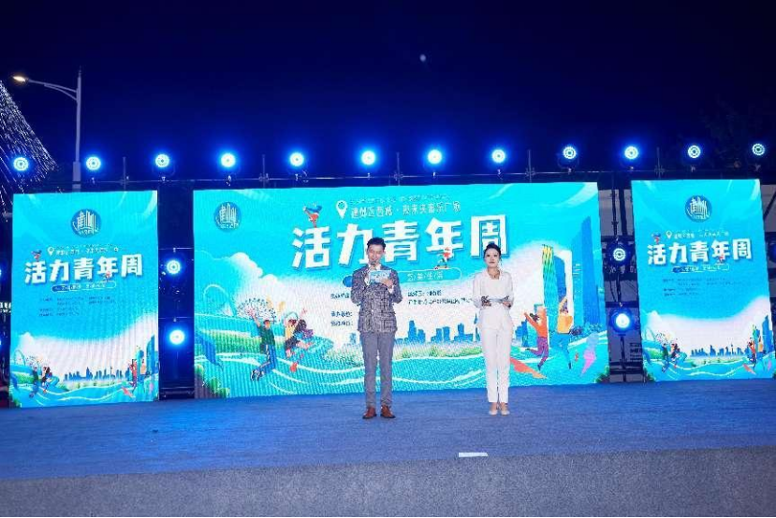
精彩音乐会在交响乐中圆满落幕
活动现场，既有精彩的演唱和舞蹈表演，还有二胡、琵琶、古筝等民乐合奏，更有时下深受年轻人喜爱的原创话剧表演、青年团队风采展示等，引得无数市民驻足倾听观赏。意想不到的即兴互动，不时引得现场观众拍手叫好。
除歌舞表演外，活动还专门设置了民族民乐专场、交响乐专场、魔术专场、杂技专场等，精选优秀曲目进行演出，集中展示了中国传统文化的独特魅力。
本次活力青年周活动在交响乐专场中落下了帷幕，各种民族乐器彼此独立而又相辅相成，轻快的曲调给观众营造了热闹欢快的艺术氛围，不仅展现出建邺新青年们的风采和魅力，也进一步弘扬了中华优秀的传统文化。
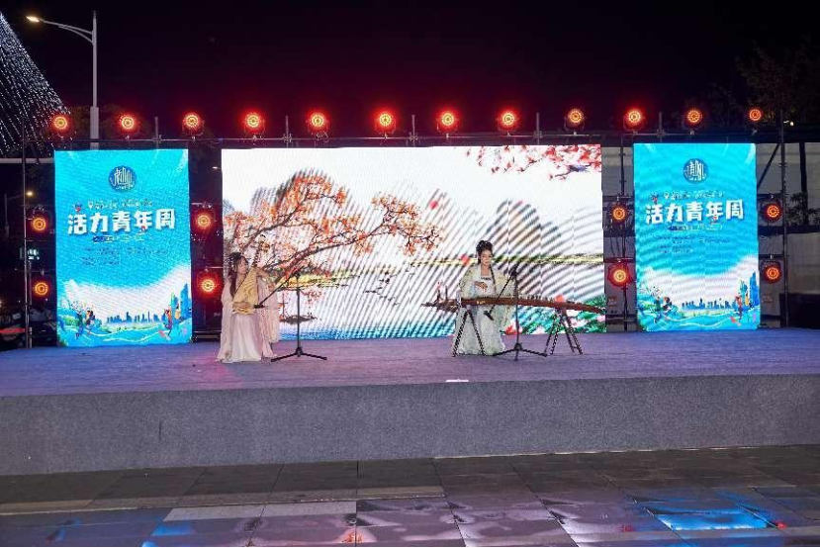
沉浸式演出，增强建邺青年文化吸引力
在2024建邺活力青年周系列活动中，最引人注目的莫过于它的街头沉浸式演绎模式。在热闹的建邺西城·夜未央音乐广场，在江堤Rocho咖啡广场，路过的人们总是会不经意的被音乐所感染，所打动，驻足细听。
沉浸式演出让每一位参与者都成为音乐的一部分，身临其境地感受音乐的独特魅力。无疑，路演不仅是一个展示才能的平台，更是一个连接心灵的桥梁，带给人们共鸣与感动。
住在西城街的黄女士说道：“我们经常晚上在这附近遛弯，今天看到有表演就过来看看，没想到和先生就这样坐下来直到整场节目结束，音乐是最令人感动的，它总是能调动起人的情感，在音乐里让我们得到不同的满足。”
这场青春的对话，让青年演员们齐聚一堂，在满足人民群众对高品质精神文化需求的同时，打造青年特色文化，不断增强南京建邺青年文化的吸引力。
在这个充满活力的环境中，观众们的热情回应和欢呼声最令人动容。观众中不乏各类社团的成员，也有许多来自周边园区的青年职工，他们被这股青春的力量所吸引，沉醉于多姿多彩的表演中。在这场以“文润建邺，艺美生活”为主题的2024建邺活力青年周活动上，青年们喜闻乐见的表演应有尽有，现场气氛十分热烈。
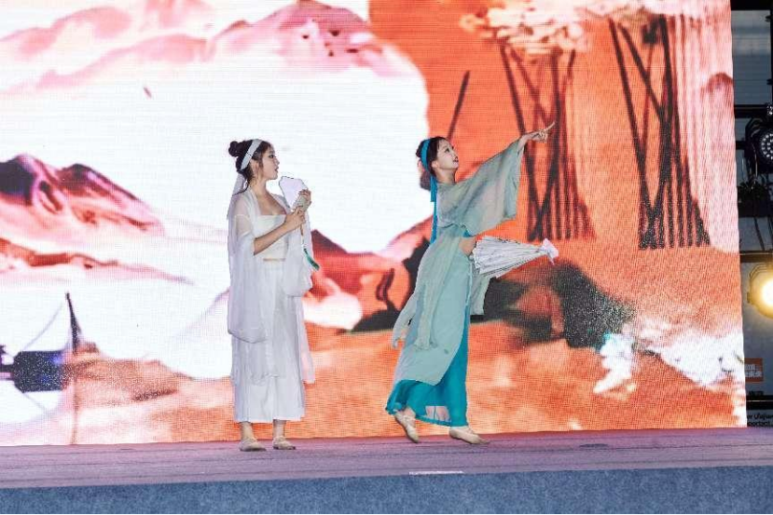
多元互动 促进城市文旅发展
活力青年周不仅在青年群体中间引起强烈反响，也得到了社会各界的广泛关注，“活力青年周不仅是一场音乐的盛会，更是一次文化交流的盛宴。”建邺区文化和旅游局群众文化科负责人王秀兰表示：“我们希望通过这样的活动，激发青年的创造力和表现力，推动建邺区文化和旅游事业的繁荣发展。”
南京建邺，是最“年轻”的城区，本次演出将青春时尚元素融入城市文化之中，汇聚广泛青年力量，挖掘城市元素，融合多元文化，不仅为青年们提供了展示才华、增强交流的舞台，也为本地文化旅游发展注入了新的活力。
据悉，2024活力青年周还将在十场演出后举办文化讲座和展览活动，在此期间，将进行音乐表演、艺术创意、潮流体验、文化互动等多种内容的宣传，为市民游客带来一场视觉与听觉的盛宴。
未来，活力青年周系列活动也将继续举办下去，为建邺新城不断展示新的青年风采，展现青年文化和城区活力。
建邺区文化和旅游局将不断提升城市旅游文化的独特吸引，通过市集、展览、沙龙、演出等多维度，打造属于年轻人的沉浸式消费与社交体验场所，呈现出时尚潮流文化在河西建邺的生机与活力，为建邺的文化和旅游事业增添更多的光彩。（于邰）

